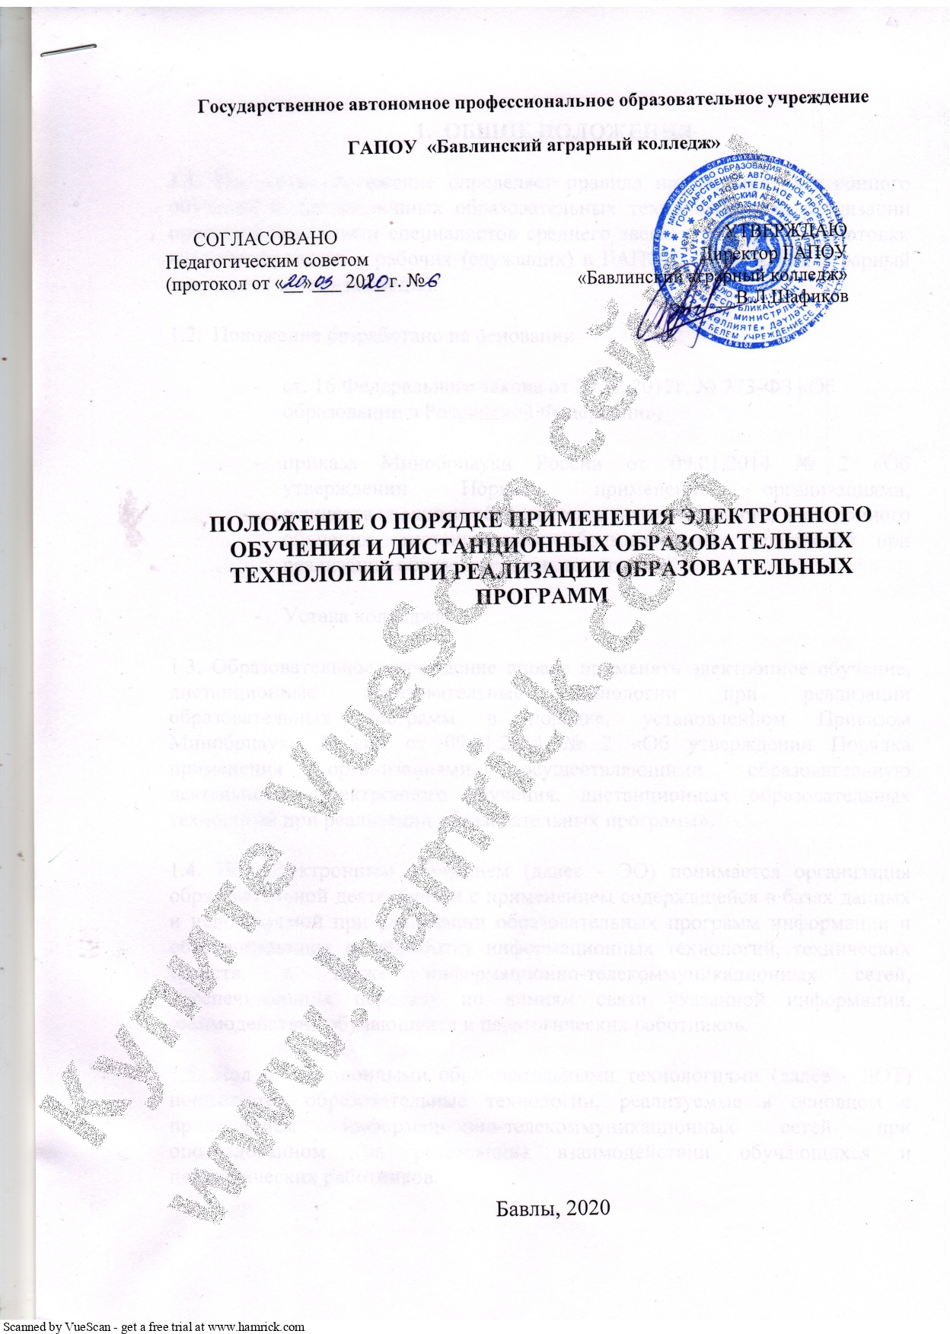
- ОБЩИЕ ПОЛОЖЕНИЯ

1.1. Настоящее положение определяет правила применения электронного обучения и дистанционных образовательных технологий, при реализации программ подготовки специалистов среднего звена и программ подготовки квалифицированных рабочих (служащих) в ГАПОУ «Бавлинский аграрный колледж» (далее - колледж).

1.2. Положение разработано на основании

  - ст. 16 Федерального закона от 29.12.2012г. № 273-ФЗ «Об образовании в Российской Федерации»;

  - приказа Минобрнауки России от 09.01.2014 № 2 «Об утверждении Порядка применения организациями, осуществляющими образовательную деятельность, электронного обучения, дистанционных образовательных технологий при реализации образовательных программ»;

  - Устава колледжа.

1.3. Образовательное учреждение вправе применять электронное обучение, дистанционные образовательные технологии при реализации образовательных программ в порядке, установленном Приказом Минобрнауки России от 09.01.2014 № 2 «Об утверждении Порядка применения организациями, осуществляющими образовательную деятельность, электронного обучения, дистанционных образовательных технологий при реализации образовательных программ».

1.4. Под электронным обучением (далее - ЭО) понимается организация образовательной деятельности с применением содержащейся в базах данных и используемой при реализации образовательных программ информации и обеспечивающих ее обработку информационных технологий, технических средств, а также информационно-телекоммуникационных сетей, обеспечивающих передачу по линиям связи указанной информации, взаимодействие обучающихся и педагогических работников.

1.5. Под дистанционными образовательными технологиями (далее - ДОТ) понимаются образовательные технологии, реализуемые в основном с применением информационно-телекоммуникационных сетей при опосредованном (на расстоянии) взаимодействии обучающихся и педагогических работников.

1.6. Образовательный процесс, реализуемый с помощью ЭО, ДОТ, предусматривает:

- самостоятельную работу обучающихся, не имеющих возможности ежедневного посещения занятий;

- методическое и дидактическое обеспечение процесса обучения со стороны колледжа;

- регулярный систематический контроль и учет знаний обучающихся.

1.7. При необходимости дистанционная форма обучения может реализовываться комплексно с традиционной и другими формами, предусмотренными федеральным законом №273-ФЗ «Об образовании в Российской Федерации».

1.8. Применение ЭО, ДОТ при реализации программ подготовки специалистов среднего звена (далее – ППССЗ) и программ подготовки квалифицированных рабочих (служащих) (далее – ППКРС) имеет следующие основные цели и задачи:

  - повышение уровня доступности качественного образования для различных категорий обучающихся с учетом их индивидуальных образовательных потребностей;

повышение качества обучения за счет применения средств современных информационных и коммуникационных технологий;

-повышение эффективности организации образовательного процесса и учебной деятельности обучающихся, в том числе усиление личностной направленности процесса

обучения, интенсификация самостоятельной работы обучающегося, обеспечение открытого доступа к различным информационным ресурсам для образовательного процесса в любое удобное для обучающегося время;

-оказание информационно-методической поддержки участникам образовательных отношений;

-предоставление возможности освоения образовательных программ непосредственно по месту жительства обучающегося или его временного пребывания (нахождения);

-увеличение контингента обучаемых в образовательном учреждении за счёт предоставления образовательных услуг в максимально удобной форме;

-интенсификация использования научного и методического потенциала колледжа.

1.9. Реализация программ подготовки специалистов среднего звена и квалифицированных рабочих (служащих) с применением ЭО, ДОТ может проводиться как в образовательном учреждении, так и вне его.

2.ОРГАНИЗАЦИЯ ОБРАЗОВАТЕЛЬНОГО ПРОЦЕССА С ПРИМЕНЕНИЕМ ДИСТАНЦИОННЫХ ОБРАЗОВАТЕЛЬНЫХ ТЕХНОЛОГИЙ, ЭЛЕКТРОННОГО ОБУЧЕНИЯ

2.1. Содержание образования определяется программами подготовки специалистов среднего звена и программами подготовки квалифицированных рабочих (служащих), разрабатываемыми и реализуемыми колледжем, в том числе с применением ЭО, ДОТ самостоятельно в соответствии с ФГОС СПО и с учетом соответствующих примерных основных образовательных программ, если иное не предусмотрено действующим законодательством. Организация образовательного процесса с применением ЭО, ДОТ производится в соответствии с действующими нормативно-правовыми актами в области образования и локальными актами колледжа.

2.2. Образовательный процесс с применением ЭО, ДОТ проводится в соответствии с утвержденными директором колледжа учебным планом, действующими нормативными документами, регламентирующими учебный процесс, прием, перевод, отчисление и восстановление обучающихся.

2.3. Колледж имеет право реализовывать части программ подготовки специалистов среднего звена и программ подготовки квалифицированных рабочих (служащих) с применением ЭО, ДОТ в предусмотренных законом формах получения образования и формах обучения или при их сочетании, при проведении учебных занятий, практик, текущего контроля успеваемости, промежуточной, государственной итоговой аттестации обучающихся. Для применения ЭО, ДОТ при реализации ППССЗ и ППКРС колледж на основе имеющейся нормативной базы обеспечивает разработку необходимых локальных нормативных актов.

2.4. Реализация колледжем ППССЗ и ППКРС с применением ДОТ, ЭО осуществляется с учетом особенностей функционирования образовательного учреждения, анализа образовательных потребностей обучающихся, кадрового потенциала и других составляющих.

2.5. Применение ЭО, ДОТ при реализации части ППССЗ и ППКРС в колледже определяется наличием необходимых условий для обеспечения прав обучающихся на получение качественного образования, эффективности обучения путем согласования требований ФГОС СПО, требований к результатам освоения ППССЗ и ППКРС и возможностей обучающегося.

2.6. Обучение с применением ЭО, ДОТ по отдельным дисциплинам и модулям учебного плана осуществляется только при наличии необходимой материально-технической базы, учебно-методического и кадрового обеспечения (в том числе имеющих необходимую подготовку педагогических работников и учебно-вспомогательного персонала), а также доступа к электронным образовательным и информационным ресурсам, необходимым для качественного освоения соответствующей образовательной программы.

2.7. Реализация ППССЗ и ППКРС с применением исключительно электронного обучения, дистанционных образовательных технологий может проводиться только при наличии в колледже созданных условий для функционирования электронной информационно-образовательной среды, включающей в себя электронные информационные ресурсы, электронные образовательные ресурсы, совокупность информационных технологий, телекоммуникационных технологий, соответствующих технических средств и обеспечивающих освоение обучающимися образовательных программ в полном объеме независимо от места нахождения обучающихся.

2.8. Выбор дисциплин и модулей для изучения с использованием ЭО, ДОТ осуществляется совершеннолетними обучающимися или родителями (лицами, их заменяющими) несовершеннолетних обучающихся по согласованию с директором колледжа / заместителем директора по учебной работе.

2.9.Перевод на обучение с применением ЭО, ДОТ производится приказом директора колледжа на основании заявления совершеннолетнего лица или родителей (лиц, их заменяющих) несовершеннолетнего лица, в котором определяются перечень выбранных для изучения дисциплин и модулей учебного плана, периодичность и формы промежуточного и итогового контроля знаний, или при закрытие учреждения на карантин.
2.10. Обучение с применением ЭО, ДОТ предусматривает:

-значительную долю самостоятельных занятий обучающихся, не имеющих возможности ежедневного посещения занятий;

-методическое и дидактическое обеспечение этого процесса со стороны

колледжа;
-регулярный систематический контроль и учет знаний обучающихся.

2.11. При использовании ДОТ колледж обеспечивает доступ обучающихся, педагогических работников и учебно-вспомогательного персонала к учебно-методическому комплексу, позволяющему обеспечить освоение и реализацию программ подготовки специалистов среднего звена, который включает в себя:
-учебный план обучающегося;

-программу учебной дисциплины, модуля;

-учебники по дисциплине, модулю;

-практикум или практическое пособие (при наличии);

-методические рекомендации для обучающегося по изучению учебной дисциплины, модуля;

-тестовые материалы для контроля качества усвоения материала, организации самоконтроля, текущего контроля;

-электронные учебные курсы (при наличии);

-электронные ресурсы с доступом по сети Интернет (при наличии).

2.12. После зачисления или перевода на обучение с использованием ЭО, ДОТ обучающимся передаются необходимые учебные и методические материалы, ориентированные преимущественно на самостоятельное изучение, либо предоставляется сетевой доступ к ним.

2.13 Все учебные и методические материалы передаются в личное пользование обучающегося без права их тиражирования или передачи третьим лицам и организациям.

2.14. Колледж самостоятельно устанавливает порядок и формы доступа к используемым информационным ресурсам при организации обучения с использованием ЭО, ДОТ. Если иное не установлено действующим законодательством, обучение с применением ЭО, ДОТ может осуществляться с использованием доступа к системе дистанционного обучения, предоставляемого сторонней организацией.

2.15. При реализации программ подготовки специалистов среднего звена или их частей
сприменением ЭО, ДОТ колледж:

-обеспечивает соответствующий применяемым технологиям уровень подготовки педагогических, научных, учебно-вспомогательных, административно-хозяйственных работников колледжа по дополнительным профессиональным программам;

-оказывает учебно-методическую помощь обучающимся, в том числе в форме индивидуальных консультаций с использованием информационных и телекоммуникационных технологий;

-самостоятельно определяет объем аудиторной нагрузки и соотношение объема занятий, проводимых путем непосредственного взаимодействия педагогического работника с обучающимся, и учебных занятий с применением ЭО, ДОТ.

Соотношение объёма занятий с использованием ЭО, ДОТ определяется рабочей программой учебной дисциплины или модуля.

2.16. Колледж доводит до участников образовательных отношений информацию о реализации ППССЗ и ППКРС или их частей с применением ЭО, ДОТ, в том числе обеспечивает открытость информации о материально-техническом обеспечении образовательной деятельности (в том числе о доступе к информационным системам и информационно-телекоммуникационным сетям, об электронных образовательных ресурсах).

2.17. При реализации программ подготовки специалистов среднего звена с применением ЭО, ДОТ колледж обеспечивает ведение учета и осуществление хранения результатов образовательного процесса и внутреннего документооборота на бумажном носителе и/или в электронно-цифровой форме в соответствии с требованиями Закона Российской Федерации от 21 июля 1993 г. № 5485-1 «О государственной тайне». Федерального закона oт 27 июля 2006 г. № 152-ФЗ "О персональных данных". Федерального закона от 6 апреля 2011 г. № 63-Ф3 "Об электронной подписи".

3.ПРАВА И ОБЯЗАННОСТИ УЧАСТНИКОВ ОБРАЗОВАТЕЛЬНОГО ПРОЦЕССА С ПРИМЕНЕНИЕМ ЭО, ДОТ

3.1. Участниками образовательного процесса с применением ЭО, ДОТ являются:

-обучающийся, желающий (при согласии родителей (законных представителей) несовершеннолетнего обучающегося) получать образование с применением ЭО, ДОТ и имеющий технические возможности осуществлять постоянную связь с колледжем с использованием сети Интернет;

-родители (законные представители) обучающегося, поддерживающие получение ребенком образования с применением ЭО, ДОТ, берущие на себя ответственность за выполнение требований локальных актов колледжа, регламентирующих образовательных процесс с применением ЭО, ДОТ;

-куратор, основной функцией которого является контроль связи: обучающийся - преподаватель - куратор - родитель. Куратор обеспечивает взаимодействие с преподавателем, организует своевременную помощь обучающимся и участвует в обсуждении их проблем и вопросов, контролирует выполнение обучающимися графика учебного процесса, оказывает помощь обучающимся в правильном и эффективном использовании учебно-методического сопровождения;

-преподаватель осуществляет непосредственное общение с обучающимся и куратором, обеспечивает организацию учебного процесса с применением ЭО или ДОТ, разрабатывает и корректирует материалы учебного занятия в соответствии с учебной программой конкретной учебной дисциплины (модуля), а также в соответствии с решением цикловой методической комиссии, мнениями куратора и запросами обучающихся осуществляет планирование содержания и результатов каждого учебного блока и учебного занятия, оценочную деятельность, организацию контроля и проверки, подведение итогов освоения пройденной темы, фиксацию текущей успеваемости каждого обучающегося в журнале, проведение занятий с использованием ДОТ, очных встреч, консультаций с обучающимися;

-администрация колледжа обеспечивает необходимые условия для обучения с применением ЭО, ДОТ, руководство и контроль над качеством образовательного процесса.

3.2. При обучении с использованием ЭО, ДОТ обучающиеся, родители (законные представители) несовершеннолетних обучающихся имеют все права и несут все обязанности, предусмотренные федеральным законом Российской Федерации «Об образовании в Российской Федерации». Обучающиеся могут принимать участие во всех проводимых в колледже учебных, познавательных, развивающих, культурных и спортивных мероприятиях в соответствии с локальными актами колледжа.

3.3. Обучающиеся обязаны добросовестно осваивать образовательную программу с применением ЭО, ДОТ, выполнять индивидуальный учебный план, в том числе посещать предусмотренные учебным планом или индивидуальным учебным планом учебные занятия, осуществлять самостоятельную подготовку к занятиям, выполнять задания, данные педагогическими работниками в рамках образовательной программы.

3.4. Родители (законные представители) обучающихся и обучающиеся имеют право знакомиться с порядком проведения и содержанием образовательного процесса с применением ЭО, ДОТ, давать предложения по его совершенствованию.

3.5. Педагогические работники - участники образовательного процесса с применением ЭО, ДОТ обладают всеми правами и социальными гарантиями, предусмотренными для педагогических работников образовательных учреждений. Права, обязанности и ответственность педагогических и иных работников колледжа, обеспечивающих образовательный процесс с применением ЭО, ДОТ устанавливаются законодательством Российской Федерации, уставом колледжа, правилами внутреннего трудового распорядка и иными локальными нормативными актами колледжа, должностными инструкциями и трудовыми договорами.

3.6. Непосредственную ответственность за организацию образовательного процесса с применением ЭО, ДОТ и контроль деятельности участников образовательного процесса несет заместитель директора по учебной работе.

4.ОРГАНИЗАЦИЯ АТТЕСТАЦИИ ОБУЧАЮЩИХСЯ

4.1. Освоение ППССЗ и ППКРС с применением ЭО, ДОТ, в том числе отдельной части или всего объема учебного материала, дисциплины (модуля) образовательной программы, сопровождается промежуточной аттестацией обучающихся, проводимой в формах, определенных учебным планом, и в порядке, установленном колледжем.

4.2. Требования к аттестации обучающихся, в том числе обучающихся с применением ЭО, ДОТ, определяются ФГОС СПО и регулируются Положением «О текущем контроле успеваемости и промежуточной аттестации студентов» колледжа с учетом того, что:

-колледж самостоятельно определяет порядок, формы и сроки проведения промежуточной аттестации;

-текущая и промежуточная аттестация могут проводиться преподавателями дистанционно на основе реальных результатов обучения;

-итоговая аттестация проводится только очно;

-участие обучающихся в консультациях не аттестуется, но отмечается в журнале;

-самостоятельная работа обучающихся в дистанционной форме проверяется в обязательном порядке и оценивается преподавателем;

-практические работы оцениваются по схеме, разработанной преподавателем, результаты так же фиксируются в журнале;

-итоговые оценки обучающемуся выставляются с учетом результатов выполненных работ по дисциплине/модулю. Результаты аттестации фиксируются в электронном журнале, либо в бумажном.

4.3. По завершении освоения имеющих государственную аккредитацию основных образовательных программ проводится государственная итоговая аттестация, порядок проведения которой определяется федеральным органом исполнительной власти, осуществляющим функции по выработке государственной политики и нормативно-правовому регулированию в сфере образования, если Законом не установлено иное.

4.4. К государственной итоговой аттестации допускается обучающийся, не имеющий академической задолженности и в полном объеме выполнивший учебный план или индивидуальный учебный план, если иное не установлено порядком проведения государственной итоговой аттестации по соответствующим образовательным программам.

4.5. Выпускникам колледжа, прошедшим государственную итоговую аттестацию, выдается документ государственного образца об уровне образования, в который включаются дисциплины, изученные обучающимся, в том числе с применением ЭО, ДОТ.

5.ОРГАНИЗАЦИЯ ТЕКУЩЕГО КОНТРОЛЯ И ПРОМЕЖУТОЧНОЙ АТТЕСТАЦИИ ПО ПРЕДМЕТАМ, РЕАЛИЗУЕМЫМ С ИСПОЛЬЗОВАНИЕМ ЭЛЕКТРОННОГО ОБУЧЕНИЯ, ДИСТАНЦИОННЫХ ОБРАЗОВАТЕЛЬНЫХ ТЕХНОЛОГИЙ

5.1. Текущий контроль и промежуточная аттестация обучающихся с применением электронного обучения и дистанционных образовательных технологий по каждому предмету может осуществляться традиционно при непосредственном взаимодействии педагога и обучающегося и дистанционно посредством инфокоммуникационных сетей с применением электронных средств коммуникации и связи в электронной среде.

5.2. Текущий контроль и промежуточная аттестация обучающихся с применением электронного обучения и дистанционных образовательных технологий по каждому предмету осуществляется посредством технологий, обеспечивающих объективность оценивания, сохранность результатов и возможность компьютерной обработки информации по результатам всех обучающихся с применением дистанционных образовательных технологий. 5.3. Прохождение текущего контроля возможно в форме: - компьютерного тестирования на цифровом портале; - письменных ответов на вопросы; - написания эссе, сочинения, реферата, изложения; - комбинации вышеперечисленных форм и прочее.

5.4. Оценивание учебных достижений обучающихся с использование электронного обучения и дистанционных образовательных технологий осуществляется в соответствии с системой оценивания, применяемой в школе. Оценки, полученные обучающимися за выполненные дистанционные задания, заносятся в электронный (бумажный)журнал.

